BS83BXXA I2C_Slave Function Application Note

Revision History
Date | DOC Version | LIB Version | Author
2017/07/28 | v1.0 | v1.0 | Davidd
2018/03/13 | v1.1 | v1.1 | Davidd

DOC change Revision History:
DOC v1.0 | 初始版本
DOC v1.1 | 更新對LIB v1.1 的說明
LIB change Revision History:
LIB v1.0 | 初始版本
LIB v1.1 | - 增加TOUCH_SLAVE_CONF.H，作為配置標頭檔  - 增加中斷pin的重映射。  - 增加PowerSave模式下的外部INT中斷喚醒功能。  - 增加調節進入PowerSave的時間調整，更新I2C LIST。  - 優化程式結構。
目录
1、功能簡介 4
1.1 介紹 4
1.2 資源佔用 4
2、硬件接口 5
3 、I2C通信 6
3.1 從機地址 6
3.2 I2C協議表 6
3.2.1 BS83B16A-I2C協議表 6
3.2.2 BS83B12A-I2C協議表 6
3.2.3 BS83B08A-I2C協議表 7
3.2 協議參數說明表 7
3.3 I2C時序 8
3.3.1 I2C讀時序 8
3.3.2 I2C寫時序 8
3.3.3 I2C讀寫注意事項 8
4、範例使用 8
免責聲明 8

1、功能簡介

1.1 介紹
此功能軟件基於優方BS8XXXXA軟件包開發，加入此功能文件，編譯燒錄到Touch MCU，可以直接將Touch MCU作為Touch Key IC使用：
- 主控MCU和Touch MCU通過的I2C通信，Touch MCU作為I2C Slave；
- 關於Touch Key的所有配置參數，均映射到I2C協議，以便主機更改；
- 支援Touch MCU型號BS83B08A，BS83B12A，BS83B16A。
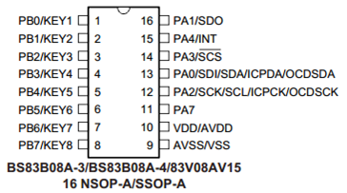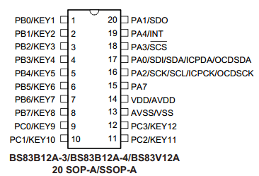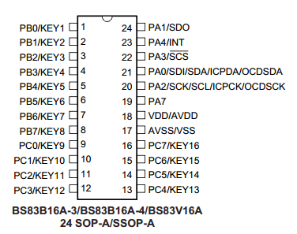

1.2 資源佔用
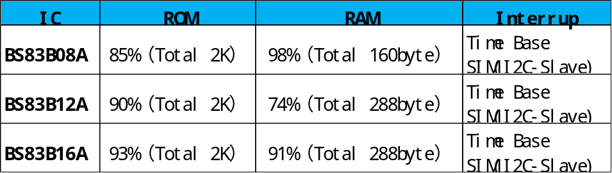

2、硬件接口
以BS83B12A為例，介紹Touch MCU作為I2C_Slave的硬件接口，其他IC配置均一致。
IRQ
I2C
WAKEUP
IRQ
功能：按鍵中斷；無按鍵按下，IRQ=1；有任何按鍵按下，IRQ=0；
I/O：PA1->IRQ，推挽輸出；
(NOTE：默認為PA1，可映射到其他未使用的端口，如PA7->IRQ。)
使用方式：主机在 IRQ 低电平时读取按键数据， 当按键数据为 0 时停止读取。
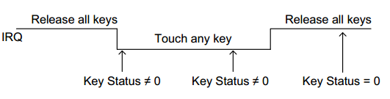

I2C
功能：I2C通信接口
I/O：PA0->SDA，PA2->SCL；均為開漏模式；
（NOTE：預設為使用外部上拉，可配置成使用內部上拉。）
使用方式：连接主機I2C總線接口。

WAKEUP
功能：PowerSave模式中喚醒MCU
I/O：PA4-> WAKEUP；（只支持使用PA4，可配置是否開啟。）
（NOTE：如不使用PowerSave，推薦關閉WAKEUP功能。）
使用方式：连接主機I2C總線接口。

3 、I2C通信

3.1 從機地址
Touch MCU 的I2C Slave address預設為 0x28（包括I2C_RW位），可配置為其他數值。
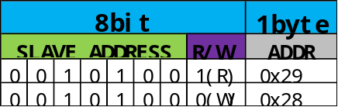

3.2 I2C協議表

3.2.1 BS83B16A-I2C協議表
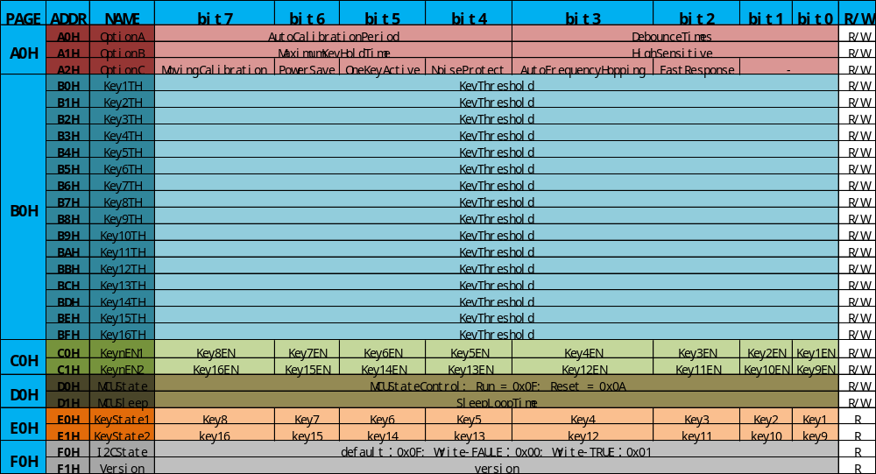
（NOTE：PowerSave模式只能在程序初始化配置中選擇開啟or關閉，不支持I2C主機修改此參數。）

3.2.2 BS83B12A-I2C協議表
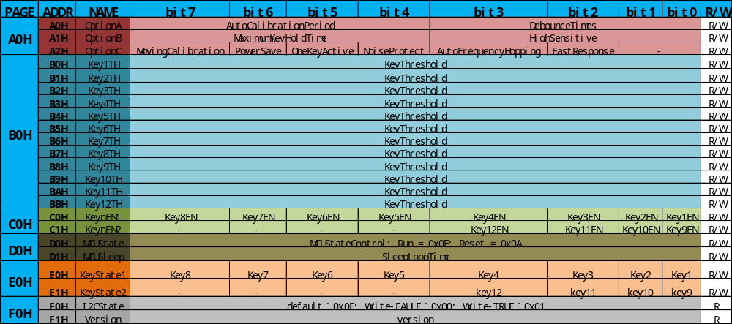

3.2.3 BS83B08A-I2C協議表
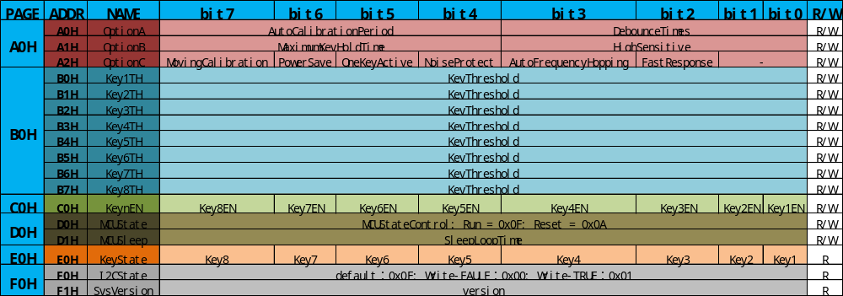

3.2 協議參數說明表
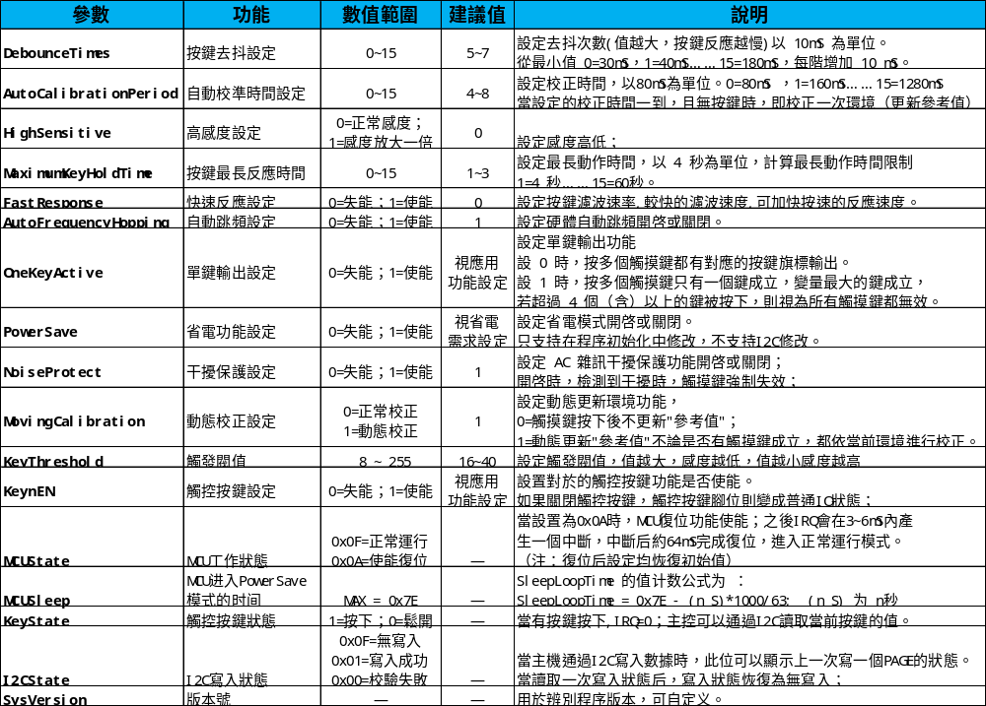

3.3 I2C時序

3.3.1 I2C讀時序

3.3.2 I2C寫時序

3.3.3 I2C讀寫注意事項
    - I2C速率≤100KHZ
    - I2C讀寫只支持整頁（PAGE）讀寫，每個PAGE均有1Btye CheckSum校驗值。
    - CheckSum = ~（DATA1+…+DATAn），即發送數據的總和再取反。
e.g. PAGE-F0H有2Btye DATA+1Btye CheckSum，則讀寫PAGE地址0xF0，需要讀寫3Btye數據才完成；

4、範例使用
本I2C_SLAVE Function Demo Code 提供兩個主機範例。
1）8bitMCU I2C_Master demo
2）32bitMCU I2C_Master demo
以上範例操作思路均一致，但是由於IC限制，8bitMCU用LED反映當前狀態信息，32bitMCU 使用UART發送當前狀態信息。
在使用時，需要先針對當前使用的Touch MCU Slave 進行匹配設置，在I2C_Master範例x.C中找到以下定義，定義對應的MCU型號，注釋其他MCU。
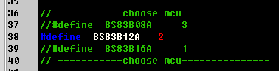
e.g. 上圖為定義對於的MCU型號為 BS83B12A。

免責聲明
參考公司免責聲明，避免日後客戶不當引用造成其他法律問題。

